**INSTITUCIÓN EDUCATIVA LA SAGRADA FAMILIA J.M.**

**AREA: CIENCIAS FISICA GRADO 10**

**GUÍA DE TRABAJO TEMA: MOVIMIENTO SEMIPARABÓLICO PERÍODO 2**

Ahora se analizará el movimiento de un cuerpo cerca de la superficie terrestre, cuando es sometido a la acción de la aceleración de la gravedad (g). Se examinará por ejemplo la trayectoria seguida por un objeto que es lanzado con cierta velocidad horizontal desde determinada altura o el movimiento de un proyectil al cual se le da una velocidad inicial y se lanza formando un ángulo de inclinación respecto a la tierra.

**MOVIMIENTO SEMIPARABÓLICO:**

[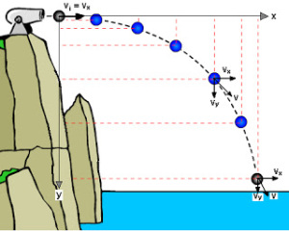](https://camiladiazleiva.files.wordpress.com/2014/09/dibujo1.jpg)Descripción del Movimiento: Si una esfera rueda sobre una superficie horizontal sin rozamiento, decimos que está dotada de movimiento uniforme. Pero si esa misma esfera se deja caer desde cierta altura, vemos que adquiere un movimiento de caída libre, uniformemente acelerado, debido a la acción de la aceleración de la gravedad.

En la afirmación anterior vemos como el principio de independencia de Galileo se cumple estrictamente: **“cuando un cuerpo es sometido simultáneamente a dos movimientos, cada uno de éstos se cumple independientemente”**

Tenemos que el***''principio de la independenci***a'' propuesto por**Galileo Galilei**, nos indica que, si tenemos un**movimiento compuesto**, es decir, un movimiento donde se tienen**dos o más movimientos simples**, entonces se puede afirmar que cada movimiento simple actúa como si los**otros movimientos simples no existieran**, es decir, de manera independiente.

Un ejemplo de esto es ***el lanzamiento de un proyectil***, (ver figura) tenemos un movimiento compuesto, ya que tiene dos movimientos simples: **el vertical y el horizontal.**

Cuando se lanza un proyectil, cada tipo de movimiento**actúa como si el otro no existiera**, y por ello se puede estudiar como dos movimientos separados.

Un cuerpo adquiere movimiento semiparabólico, cuando al lanzarlo horizontalmente desde cierta altura, describe una trayectoria semiparábolica.

Cuando un cuerpo describe un movimiento semiparabólico, en él se están dando dos movimientos simultáneamente a saber:

un movimiento horizontal, que es rectilíneo uniforme y uno vertical en el que actúa la gravedad, llamado movimiento rectilíneo uniformemente acelerado.

El cuerpo se lanza y queda sometido a la acción de dos movimientos, uno horizontal sobre el eje X y otro vertical sobre el eje Y.

Del movimiento semiparabólico, podemos anotar las siguientes características:

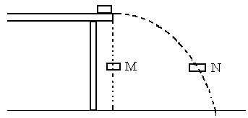1)Los cuerpos se lanzan horizontalmente desde cierta altura y con una velocidad inicial (Vi).  
2)La trayectoria del movimiento es semi-parabólica (una rama de parábola)  
3)El movimiento en x es independiente del movimiento en y  
4)El movimiento en x es uniforme (no actúa la aceleración), o sea la velocidad horizontal es constante.  
5)El movimiento en y es acelerado (Actúa la aceleración de la gravedad), es decir que la velocidad vertical aumenta al transcurrir el tiempo.

6)El tiempo de caída es la variable que relaciona a los 2 movimientos (MU y MUA).

**FÓRMULAS DEL MOVIMIENTO SEMIPARABÓLICO**

|  |  |
| --- | --- |
| **En el eje horizontal: alcance horizontal** | **En el eje Vertical: altura** |
| **x = vi. t** | **y = g . t2 / 2** |

**ECUACIÓN DEL MOVIMIENTO PARABÓLICO:**

Ahora vamos a verificar que la trayectoria que sigue un cuerpo lanzado con velocidad horizontal Vo, desde determinada altura es parabólica.

Debemos recordar previamente que la ecuación de una parábola con vértice en el origen es: **Y = aX²**

Para ilustrar la idea se realizan varios lanzamientos horizontales de una esfera con la misma velocidad Vo y se mide X e Y, para luego representar en los ejes de coordenadas cartesianas estas dos variables.

Para lograr que todos los lanzamientos se realicen con la misma velocidad inicial, se utiliza una rampa o canal de tal forma que baste con dejar rodar la esfera desde la misma altura “h”. (ver figura).

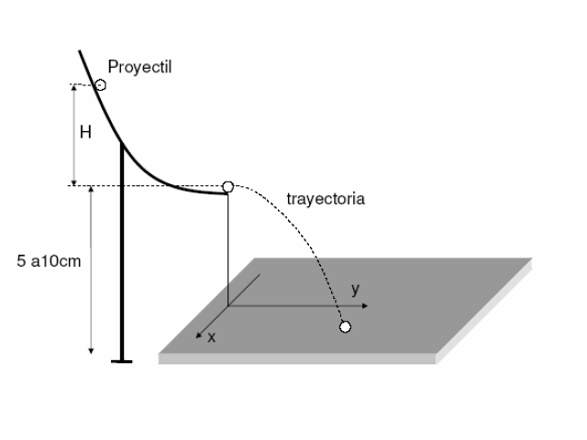Preguntas:

a. Si se deja rodar la esfera por la rampa, ¿Qué trayectoria describe la esfera cuando sale de la mesa?

b. ¿Qué tipo de curva describe?

c. ¿Continúa con movimiento horizontal?

d. ¿Cae en forma vertical?

Si se colocara una tabla perpendicular a la superficie de la mesa y se fuera aumentando la distancia X del borde de la mesa y se dejara rodar la esfera desde la misma altura, esta tocará la tabla en diferentes puntos de tal forma que podrían encontrarse datos como los consignados en la siguiente tabla:

|  |  |  |  |  |  |  |
| --- | --- | --- | --- | --- | --- | --- |
| X(cm) | 10 | 20 | 30 | 40 | 50 | 60 |
| Y(cm) | 4,9 | 19,6 | 44,1 | 78,4 | 122,5 | 176,4 |

e. Dibujar una gráfica de Y en función de X. Colocar a Y en el eje vertical.

f. ¿Qué tipo de gráfica se obtiene?

* Como en la gráfica se obtiene una rama de parábola de la forma Y = kX², se ha verificado que el movimiento estudiado corresponde a un movimiento semiparabólico.

g. Utilizando las ecuaciones: X = Vo t y $Y= \frac{gt²}{2}$, despejar **t** en la primera ecuación y reemplazar su valor en la segunda.

La ecuación que se debe obtener en el punto anterior es $Y= \frac{g}{2Vo²} X²$, donde $\frac{g}{2Vo²}$ es un valor constante, lo cual demuestra que la ecuación obtenida experimentalmente es correcta.

h. Utilizar una pareja de datos (x, y) y encontrar el valor de la velocidad con la cual salió la esfera de la rampa.

Observar que:

$Y= \frac{g}{2Vo²} X²$ y $Vo= \sqrt{\frac{gX²}{2Y}}$